1.

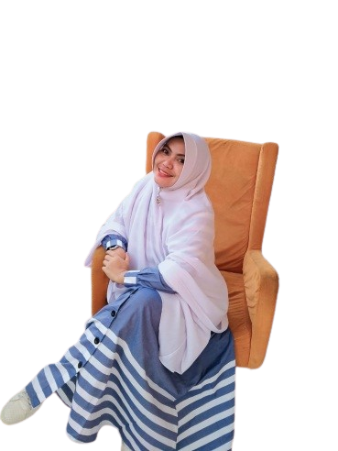

NAMA : ASMERI DESTI S.Kom

TEMPAT,TANGGAL LAHIR : PEKANBARU,25 DESEMBER 1982

GURU BID STUDI : KAPROLI RPL

MOTO : AKHIRAT DIKEJAR DIDUNIA DIDAPAT

2.



NAMA : RINI NOVRIANI,ST

TEMPAT,TANGGAL LAHIR : PEKANBARU,26 NOVEMBER 1984

GURU BID STUDI : TKJ & RPL

MOTO : JIKA INGIN LEBIH SUKSES,KELUARLAH DARI ZONA NYAMAN

3.

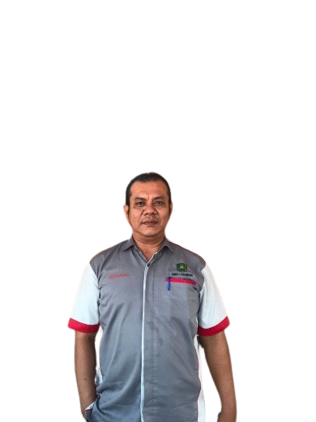

NAMA : NOVARIZAL,S.Kom

TEMPAT,TANGGAL LAHIR : SURABAYA,08 NOVEMBER 1976

GURU BID STUDI : RPL

MOTO : MENYERAH HANYALAH UNTUK ORANG YANG KALAH

4.



NAMA : ERLINA BAHARUDDIN,S.Kom

TEMPAT,TANGGAL LAHIR : RUMBAI,26 OKTOBER 1977

GURU BID STUDI : TKJ & RPL

MOTO : KALAU ADA YANG MUDAH KENAPA HARUS YANG SULIT

5.

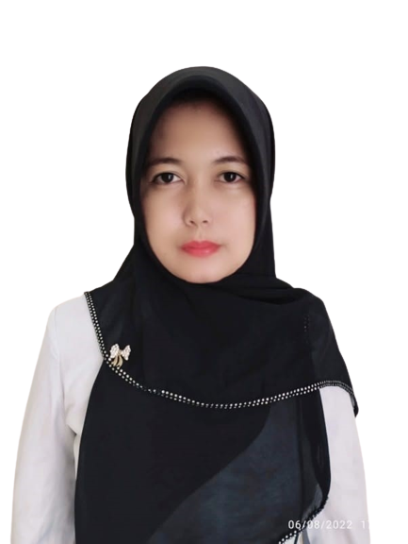

NAMA : SRI WAHYUNI,S.Pd

TEMPAT,TANGGAL LAHIR : PADANG,15 JULI 1985

GURU BID STUDI : RPL

MOTO : SABAR ITU ILMU TINGKAT TINGGI,BELAJARNYA SETIAP

HARI,LATIHANNYA SETIAP SAAT DAN UJIANNYA SERING MENDADAK

6.



NAMA : PUTRI AMANDA

TEMPAT,TANGGAL LAHIR : PEKANBARU,03 JANUARI 1990

GURU BID STUDI : ADMINISTRASI TU

MOTO : KESUKSESAN ADALAH BUAH DARI USAHA USAHA KECIL YANG DI ULANG

HARI DEMI HARI

7.

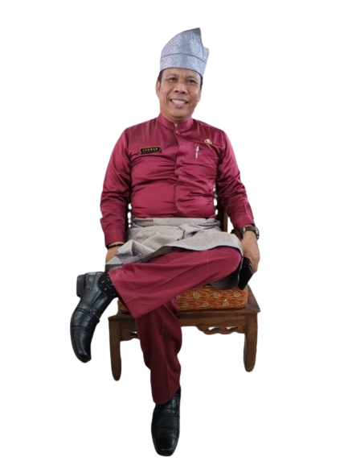

NAMA : LUKMAN,SE,M.Kom

TEMPAT,TANGGAL LAHIR : BENGKALIS,05 NOVEMBER 1974

GURU BID STUDI : TKJ

MOTO : MUDA BERKARYA TUA TETAP JAYA MATI MASUK SURGA

8.

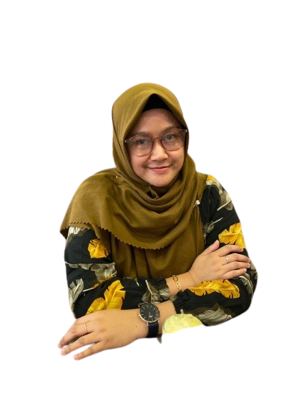

NAMA : WINDA MELISA,S.pd

TEMPAT,TANGGAL LAHIR : BANGKINANG,04 OKTOBER 1987

GURU BID STUDI : T.INFORMATIKA

MOTO : SYUKURI HAL YANG KAMU PUNYA SAAT INI,NIKMATI DAN BAHAGIALAH

9.

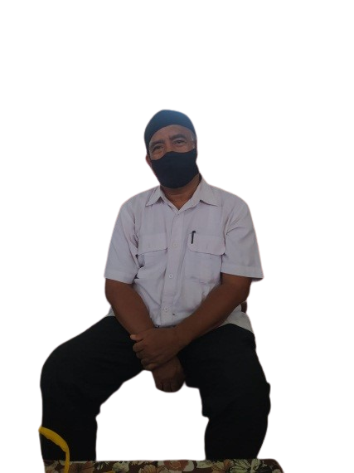

NAMA : SUJONO,S.pd.MT

TEMPAT,TANGGAL LAHIR : JAWA TENGAH,23 DESEMBER 1964

GURU BID STUDI : TKJ

MOTO : RAJIN PANGKAL PANDAI

10.



NAMA : NANDEL SYOFNERI,S.pd

TEMPAT,TANGGAL LAHIR : TANAH DATAR,5 AGUSTUS 1966

GURU BID STUDI : TKJ

MOTO : DISIPLIN ITU PANGKAL SUKSES

11.

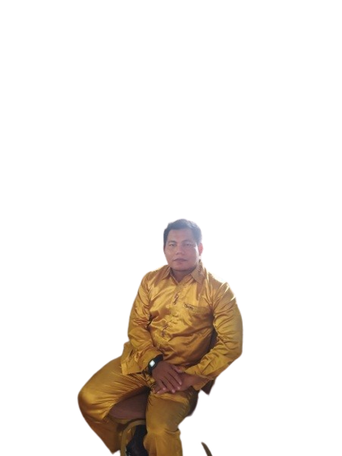

NAMA : ZULHAMDI

TEMPAT,TANGGAL LAHIR : PULAU KIJANG,30 NOVEMBER 1980

GURU BID STUDI : TKJ

MOTO : SEHAT ITU MAHAL

12.



NAMA : RIA RESTI AFNI

TEMPAT,TANGGAL LAHIR : PEKANBARU, 07 NOVEMBER 1988

GURU BID STUDI : TKJ DAN RPL

MOTO : TETAP SEMANGAT

13.

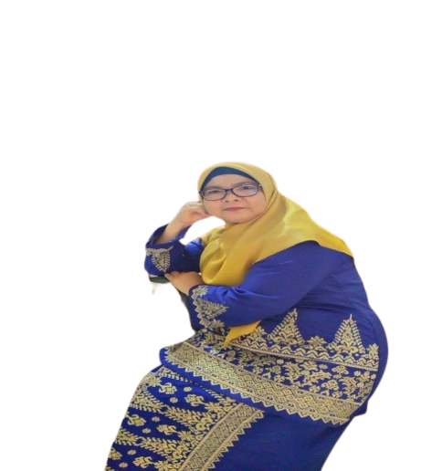

NAMA : FITRIWATI,S.Kom

TEMPAT,TANGGAL LAHIR : TOBOALI BANGKA,24 SEMPTEMBER 1974

GURU BID STUDI : TKJ

MOTO : NIKMATI HIDUP

14.



NAMA : FITRIANTI,M.Kom

TEMPAT,TANGGAL LAHIR : PEKANBARU,5 JULI 1977

GURU BID STUDI : TKJ

MOTO : MANUSIA DIKATAKAN BERGUNA JIKA BERMANFAAT UNTUK ORANG LAIN

15.

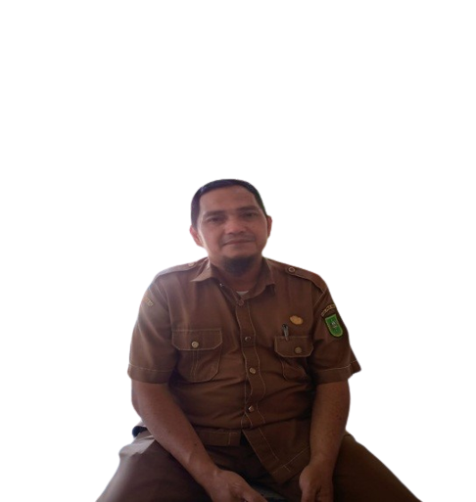

NAMA : HENDRIYANTO,S.Kom

TEMPAT,TANGGAL LAHIR : KAMPAR,15 JANUARI 1976

GURU BID STUDI : TKJ

MOTO : CARA TERBAIK UNTUK MEMPREDIKSI MASA DEPAN ADALAH DENGAN MEMPERSIAPKAN NYA.